チェックインシステム登録のお願い
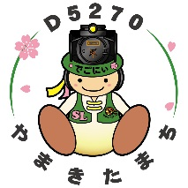
日頃から、やまきた児童クラブの運営にご理解をいただき誠にありがとうございます。
さて、やまきた児童クラブでは、運営に関することや災害等緊急時の連絡手段として、チェックインシステム（メール配信システム）を利用しております。
つきましては、新規でやまきた児童クラブに入所された児童及び未登録の児童は次のとおりご登録をお願いします。
メンバー登録・変更時の接続二次元コード
およびURL
◆登録については、児童の氏名で登録してください。兄弟・姉妹で入園の場合も、児童ごとに登録をお願いします。
◆登録グループは『児童クラブ』を選択してください。

二次元コード
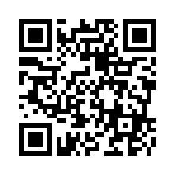
URL
https://io.dataeast.jp/ems/?id=yt-gkk

迷惑メール設定（受信拒否設定）をされている場合、許可するドメイン名

- ご不明な点等ありましたらこども教育課（☎0465-75-3648）へお問い合わせください。
ドメイン名 io.dataeast.jp

